第十三章习题答案
4. 设连通无向图G有k个奇顶点，问最少加几条边到G中，可使产生的新图为欧拉图（可以是多重边图）？对于图13.12中的无向图，按上述要求使其变为一个欧拉图，并写出一个欧拉圈。
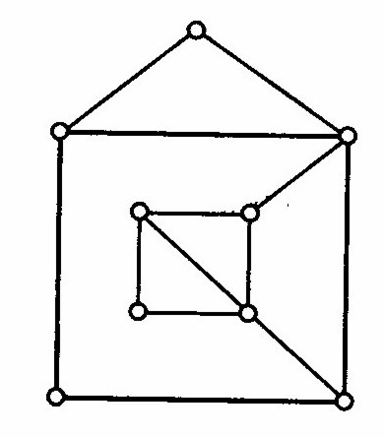
解 因为次数为奇数的顶点个数一定是偶数，所以k是偶数。最少需加k / 2条边。对于图13.12中的无向图，可增加边 (b, g) 和 ( f, d )使其成为欧拉图，
(a, b, c, d, e, b, g, h, i, f, g, i, d, f, e, a) 是一个欧拉圈。
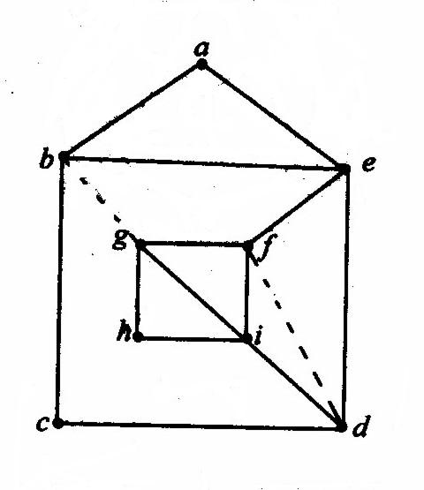
7. 图13.13给出了四个无向图，试确定哪一个是欧拉图？哪一个是哈密顿图？并分别指出其欧拉圈和哈密顿圈。
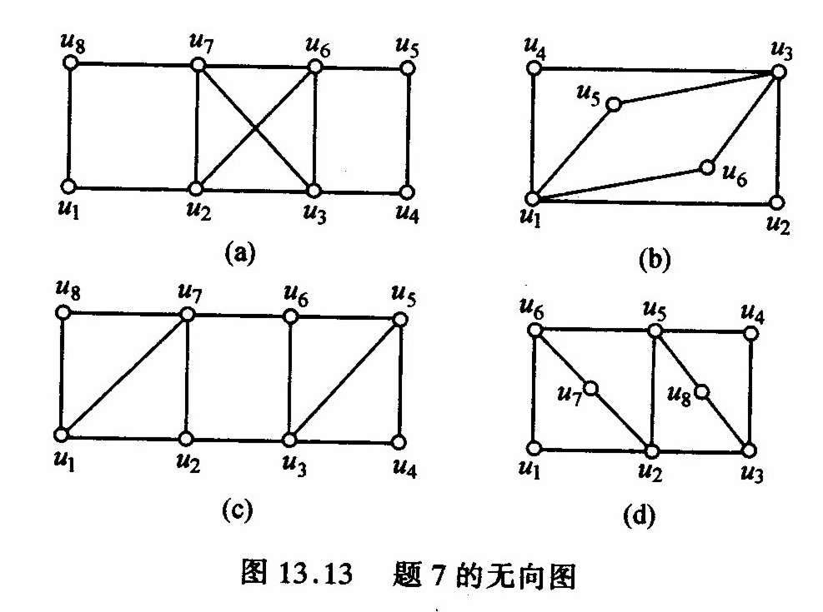
解 (a)是欧拉图，
(u₁, u₂, u₃, u₄, u₅, u₆, u₃, u₇, u₂, u₆, u₇, u₈, u₁)是欧拉圈。
(a)是哈密顿图，
(u₁, u₂, u₃, u₄, u₅, u₆, u₇, u₈, u₁)是哈密顿圈。
(b)是欧拉图，(u₁, u₂, u₃, u₆, u₁, u₅, u₃, u₄, u₁)是欧拉圈。
(b)不是哈密顿图，从图中去掉顶点u₁和u₃得到有四个连通分支的子图。
(c)和(d)不是欧拉图，都有奇顶点。
(c)是哈密顿图，(u₁, u₂, u₃, u₄, u₅, u₆, u₇, u₈, u₁)是哈密顿圈。
(d)不是哈密顿图。若(d)有哈密顿圈，则哈密顿圈中必包含边(u₃, u₄), (u₃, u₈), (u₈, u₅), (u₅, u₄)，它们已经构成了一个圈，但是没有包含所有顶点。或者可证明如下：从图中去掉顶点u₆和u₂得到有三个连通分支的子图，不满足哈密顿图的必要条件。
9. 证明若n > 2则完全图K_{n}是哈密顿图。
证明 K_{n}中每个顶点的次数为n − 1，任意两顶点次数之和为
n − 1 + n − 1= n + n − 2 > n
所以，K_{n}是哈密顿图。设K_{n}的顶点集为{u₁,…, u_{n}}，则(u₁,…, u_{n} , u₁)是一个哈密顿圈。

